requestDisallowInterceptTouchEvent方法研究

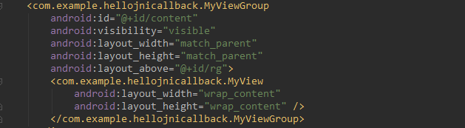
MyViewGroup里面的onIntercaptToucEvent全都返回true
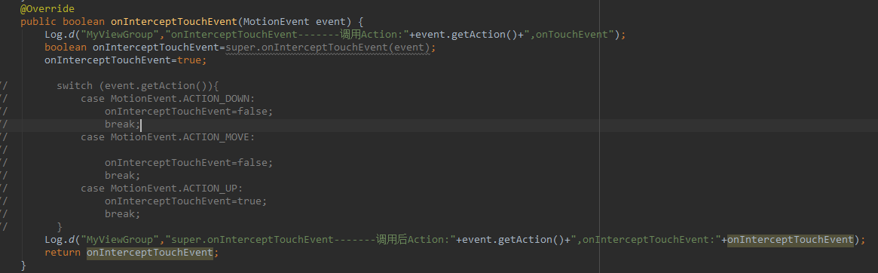
View的dispatchTouchEvent添加requestDisallowIntercaptTouchEvent方法;
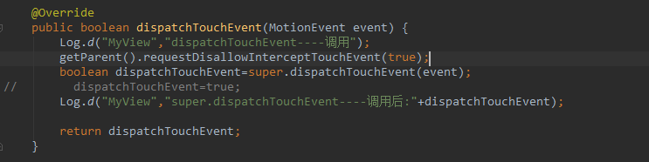
测试结果

把MyView的防止拦截方法放到onAttachedToWindow方法里。
